# Inleiding

Een mini game waar je moet renen naar de finish line MAAR er zijn obstakels naar finish line want er zweven kanonnen ben de finish line. De kanonnen vuren de obstakels

# De objects voor obstakels

# Power ups

Speed up voor 3 sec

Jump power voor 1 keer

# Character mechanics

* Running
* Health

# Game objective

* Renen naar de finish line zonder dood te gaan

# Layout

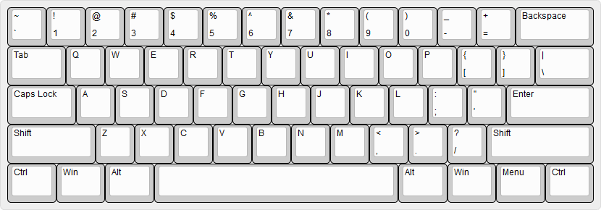

3

1 en 2



1. lopen / renen
2. Speed up power up (als het is het opgepakt)
3. jump power up (als het is opgepakt)

## de playgrond

* kanonnen die obstakels schieten
* powers up
* finish line

## UI

* win screen
* lose screen
* healthbar
* timer
* highscore

## Class diagram

